专利技术交底书

第一发明人（必填） |  | 曹鑫杰 | 校招 / 社招 :入职时间_2024.7_  劳动类型： 正式员工 / 其他
其他发明人（不超过3人）
（以下由交底书撰写人填写） |  |  | （以下由知识产权部填写）
撰写人 | 曹鑫杰 |  | 专利类型 | 发明/实用新型
手机 | 18610913402 |  | 知识产权负责人 | XXX
座机 | 无 |  | 联系电话
E－mail | xinjie.cao@hirain.com |  | E－mail
填写说明：此表中的第一发明人即指对发明创造的实质性特点做出主要创造性贡献的人
一种实现CycloneDDS与CyberRT直接消息互通的通信方法
技术领域
本发明涉及分布式系统通信和实时计算框架领域，尤其在汽车电子、自动驾驶等场景下的高性能、低延迟通信技术。具体地，本发明涉及CycloneDDS和CyberRT的消息互通机制，实现两者在无需中间桥接器或者转换器的情况下，进行直接的通信和数据交换。
背景技术
现有技术的方案：
现有的跨中间件框架通信主要采用桥接的方法，需要针对每个具体的通信中间件进行具体涉及以下几个步骤：第一步，确定通信中间价及其协议，不同的通信中间件使用不同的通信协议和数据格式。第二步，根据中间件的通信协议和数据格式，选择或开发适当的桥接器，若现有的桥接器无法满足需求，需要根据目标系统设计定制化的桥接器进行消息转换。第三步，根据不同中间件的不同消息格式，对消息进行格式转换，确保消息格式的映射一致。CyberRT采用Protobuf类型的消息格式，CycloneDDS采用统一的DDS类型系统的IDL数据格式。第四步，根据CyberRT的QoS和CycloneDDS的QoS的不同设置，桥接器需要适配并管理不同中间件之间的QoS设置，确保通信在满足特定需求时具有一致的服务质量。第五步，在分布式系统中，不同中间件的节点可能会动态加入或离开网络，桥接器需要支持动态节点发现功能，DDS通过RTPS实现动态节点发现，CyberRT具有自己规则的节点管理机制。第六步，验证桥接器的有效性，在开发完成后需要充分测试通信的延迟、消息一致性、和网络拓扑的动态变化，确保通信可以准确高效的完成。
背景技术中存在的问题和缺陷：
现有的使用桥接器进行CyberRT和CycloneDDS通信的方法存在如下问题：
增加通信延迟：桥接器相当于引入了额外的处理层，每次消息在两个中间件之间传递时，桥接器除了对消息格式进行处理外，还需要进行协议转换，QoS参数映射等步骤，增加处理的时间。
复杂性增加：在工程开发中，当对CyberRT和Cyclonedds需要传输的消息进行改变时，需要重新维护桥接器，确保桥接器的兼容性。
单点故障问题：在使用桥接器进行CyberRT和CycloneDDS间通信时，如果桥接器出现故障，可能导致整个系统的通信中断。
拓扑复杂度增加：因为CyberRT和CycloneDDS均存在各自的拓扑结构，引入桥接器后，系统的通信拓扑变得复杂。桥接器需要处理多个中间件的动态发现和拓扑更新，增加了系统的复杂性。
附图及其说明
图1是本发明的CycloneDDS和CyberRT通信结构图。
图2是本发明的CycloneDDS和CyberRT拓扑加入结构图。
图3是本发明的CyberRT属性判断流程图。
图4是本发明的CycloneDDS和CyberRT消息传输结构图。
发明内容和实施方式
实施方式
本发明实现了一种CycloneDDS和CyberRT之间直接消息互通的通信方法，突破现有需要桥接器的限制，使得两个系统可以在同一拓扑结构下进行实时、高效的数据传输，整体框架的结构如图1所示。通过本发明，CycloneDDS系统中的节点可以像CyberRT的原生节点一样进行拓扑发现，完成消息传递。新方法步骤如下：
第一步，属性消息封装，将CycloneDDS的实体加入CyberRT构建需要的属性信息如ip地址（host_ip）、进程ID（processor_id）等，将该实体的内部属性通过protobuf进行序列化为字符串类型格式，并封装为UnderLayMessage消息格式。protobuf序列化后的属性信息是UnderLayMessage消息格式中的一条信息。对封装后的UnderLayMessage，再次使用DSS的CDR序列化机制再进行一次序列化。
第二步，QoS设置，本发明需要采用CycloneDDS节点将封装好的属性消息发送到CyberRT网络中，我们使用CyccloneDDS设计了Discovery_Pub节点专门用于发送加入拓扑所需的属性信息，由CyberRT的拓扑结构的参与者接收属性信息。为了使Discovery_Pub节点可以准确与CyberRT的服务发现节点通信，需要设置对应的QoS，保证消息的可靠传输。
第三步，发布带有拓扑消息的属性信息，将CycloneDDS的节点信息加入CyberRT的拓扑网络。CyberRT基于RTPS协议实现了一个拓扑网络结构，用于接收来自指定域（domain）内的特定主题（topic）的消息，该主题专门用于收发带有拓扑消息的属性信息。网络中的实体收到对应的消息内容后，对消息进行解析，具体为一系列的反序列化操作，实现节点的拓扑加入，整个流程如图2所示。
第四步，分别创建CycloneDDS和CyberRT的收发消息节点。为了实现两者的通信，首先需要分别创建两者的节点，以进行消息的传输。但此时CyberRT创建的节点使用默认的Hybrid模式。
第五步，CyberRT根据传入的属性信息，在默认的Hybrid模式中，自动选择RTPS通信方式。我们根据CyberRT拓扑网络的判断规则，如图3所示，去设计传入的属性信息，保证CyberRT启动一个RTPS模式的实体，该实体在CyberRT中基于FastDDS中间件实现。FastDDS和CycloneDDS都是基于DDS标准的实现，采用RTPS协议，具有天然的互操作性，能够在同一网络中进行数据通信。
第六步，进行具体消息内容的传输。首先根据预定义的消息结构对数据进行封装，封装后的消息会首先被转为Protobuf格式，来高效的压缩数据结构，适合网络传输。Protobuf格式的字节流，作为UnderLayMessage数据结构中的一部分，再带有该消息的其他属性信息，接下来会经过CDR序列化。CDR是一种通用的数据标识格式，能够在DDS系统中使用。经过CRD序列化的数据，可以通过RTPS协议传递，确保CycloneDDS与CyberRT系统间的数据兼容性。当接收方节点收到序列化的消息时，首先进行CDR反序列化，将数据恢复到Protobuf字节流的形式。然后，使用Protobuf反序列化将字节流解析为原始的消息结构，提出消息的具体内容，主要流程如图4所示。在整个过程中需要保证两个使用一致的QoS配置，保证消息可以完成可靠的传输。
第七步，结束会话，离开拓扑。在完成具体消息内容的传输后，CycloneDDS的Discovery_Pub节点发送离开拓扑结构的消息到CyberRT网络中，CyberRT收到消息后完成拓扑网络结构的更新，结束整个流程。
本发明的有益效果
本发明在原有CycloneDDS和CyberRT的中间件结构基础上，不需要更改任何底层代码，也不需要引入桥接器等其他负载，实现了在应用层上完成跨框架的通信。与传统桥接器方法相比，提升了消息传输的效率的同时具有较高的可扩展性，可以直接在应用层适配不同的场景，降低了维护的成本。
希望保护的重点
一种实现CycloneDDS与CyberRT直接消息互通的通信方法。

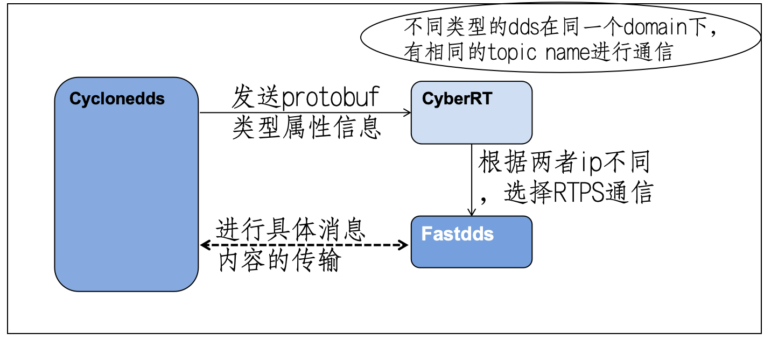
图1 CycloneDDS和CyberRT通信结构图

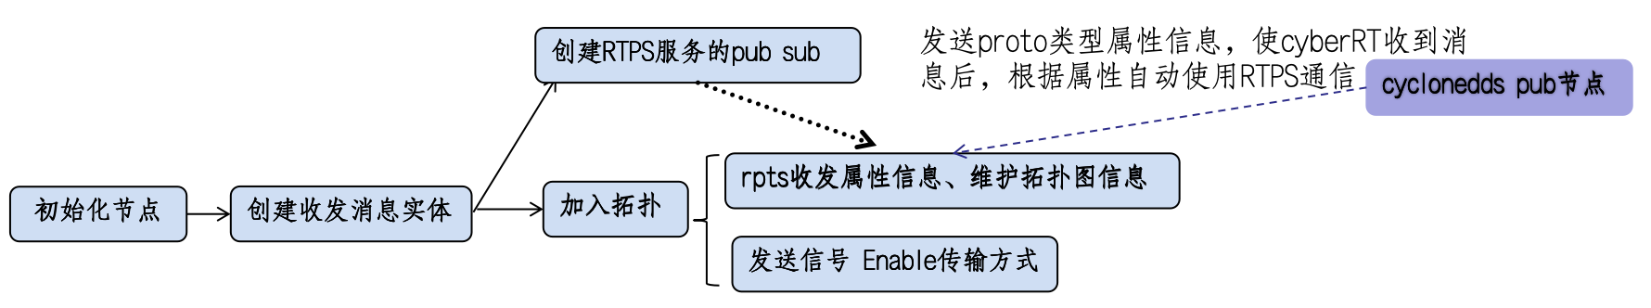
图2 CycloneDDS和CyberRT拓扑加入结构图

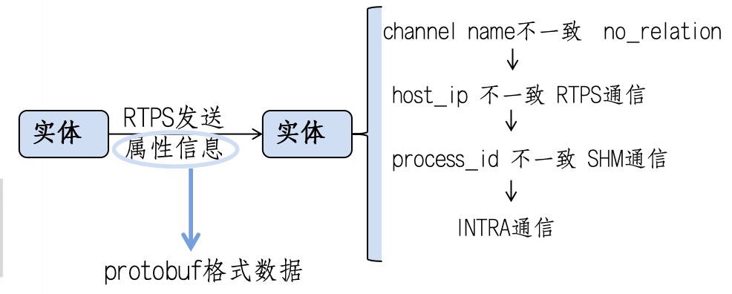
图3 CyberRT属性判断流程图
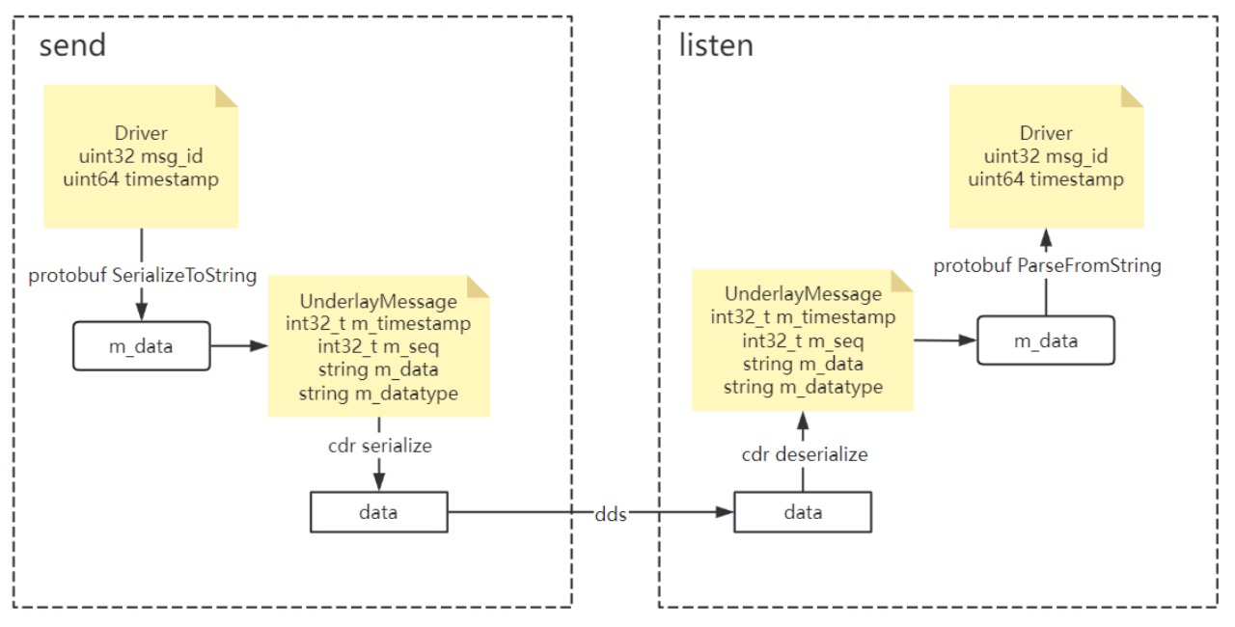
图4 CycloneDDS和CyberRT消息传输结构图

